Algoritmos

A resolução de questões envolvendo algoritmos demanda muito cuidado e atenção. A utilização de um correto acompanhamento de cada passo do processo é fundamental para acertar os resultados intermediários e finais.
Na questão proposta, trabalhamos com um vetor (que é uma matriz unidimensional) contendo índices variando de 0 (zero) a 4 (quatro) porque é um vetor de 5 elementos.
Chamaremos de V0 (Vetor zero) o vetor original proposto na questão. Os demais vetores (V1 até V4) mostrarão as modificações que ocorrerão a cada passo (P1 a P7) do desenvolvimento do algoritmo.
Seguem, abaixo, dois quadros: um com o detalhamento das alterações de cada valor do algoritmo ou passo a passo (quadro 1) e outro com os vetores resultantes (quadro 2).
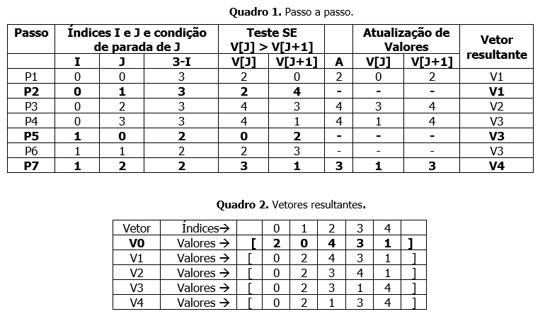

A execução do algoritmo segue os passos a seguir.
- A variável I vai de 0 a 3, mas a questão somente testa valores de 0 e 1, correspondentes aos passos P2, P5 e P7, destacados em negrito.
- A variável J varia em função do valor de I, sendo calculada como 3-I. Como a questão testa I somente até 1, J será testada somente até 2 (3-1).
- A condição SE testa sempre se o valor contido no índice de J é maior que o valor contido no índice imediatamente acima (J+1). Quando o valor contido no índice J é MENOR ou IGUAL ao seguinte, o vetor não se altera.
- A variável A tem a função de guardar o valor contido no índice J para permitir a troca de valores. Serão trocados os valores contidos em J e em J+1, utilizando a variável A como depósito temporário.
Portanto, o algoritmo faz duas coisas:
- se o valor contido em J for MENOR ou IGUAL ao valor contido em J+1, mantém o vetor como estava anteriormente;
- se o valor contido em J for MAIOR que o valor em J+1, ele TROCA os valores: o que estava em J+1 vai para J; o que estava em J vai para J+1, utilizando a variável A como depósito temporário.
Indicações bibliográficas

- BHARGAVA, A. Y. Entendendo algoritmos. São Paulo: Novatec, 2017.
- CORMEN, T. H. Algoritmos - teoria e prática. São Paulo: LTC, 2012.
- DASGUPTA, S.; PAPADIMITRIOU, C. H.; VAZIRANI, U. Algoritmos. São Paulo: McGraw-Hill, 2006.
- MEDINA, M.; FERTIG, C. Algoritmos e programação - Teoria e Prática. São Paulo: Novatec, 2005.

